17. Fyzikální dávka

Absorbovaná dávka
- Absorbovaná dávka (dávka) ionizujícího záření je fyzikální veličina, která udává energii dodanou jednotkovému množství hmoty průchodem příslušného záření.

- Jednotkou absorbované dávky záření je gray (Gy), rozměrově jde o joule na kilogram.

- Starší jednotkou je rad, platí 100 rad = 1 Gy.

18. Biologické účinky ionizujícího záření

- jsou studovány od počátku 20. století dob, kdy bylo zjištěno, že záření (i rtg) poškozuje kůži

- obecně lze konstatovat, že účinky jsou nepříznivé, v některých případech je však i pozitivní

- vliv záření je rozdílný podle druhu organismu

Druhy působení ionizujícího záření na buňku: (buňka je chápána jako vodný roztok solí a nízkomolekulárních látek, v němž jsou dispergovány látky makromolekulární

A) Přímý účinek

- je dán přímým zásahem makromolekuly ionizující částicí nebo sekundárním elektronem při ozařování γ nebo rtg zářením

- zvláště nebezpečný je zásah nukleových kyselin v jádře, kde dochází k jejich degradaci

B) Nepřímý účinek

- je dán především radiolýzou vody a chápou se tak účinky produktů této radiolýzy na obsah buňky

Účinek záření na molekulární úrovni

- projevuje se především ve změně struktury DNA
- negativně to ovlivňuje tvorbu enzymů včetně těch, které řídí tvorbu samotné DNA

- chybně syntetizované enzymy nemohou správně vykonávat svou funkci, jsou pro buňku cizí a působí toxicky

- vyšší dávky způsobují změny v propustnosti membrán

- vliv záření se tedy projeví jako poruchy dělení buňky, poruchy ve struktuře chromozomů, příp. dojde po několika děleních ke smrti buňky

- vliv ionizujícího záření je tím výraznější, čím větší schopnost má buňka rozmnožovat se a čím je méně diferencovaná

- organismy jsou proto nejcitlivější vůči záření v raném stadiu svého vývoje (dělení vajíčka)

- buňky, které se nerozmnožují, vydrží podstatně vyšší dávky

- extrémně vysoké dávky záření (> 10³ Gy) vedou již během ozařování ke štěpení vnitrobuněčných bílkovin (molekulární smrt)

Biologické účinky ovlivňuje:

- dávka záření (celková energie sdělená organismu) –
buňky však mají schopnost poškození enzymaticky opravit. Tyto opravné mechanismy se však mohou uplatnit tehdy, není-li přísun energie do organismu příliš rychlý ⇒ rozhoduje

- dávkový příkon

prakticky to znamená, že při určité dávce je poškození organismu menší, je-li tato dávka rozdělena rovnoměrně na delší dobu nebo je rozdělena do několika menších dávek s časovými prodlevami (frakcionace dávky – využívá se při terapeutickém ozařování)

- druh ionizujícího záření (rozdílná lineární ionizace)

poškození je tím závažnější, čím je větší lineární ionizace.

- dávkový ekvivalent

J.kg⁻¹ = Sv (Sievert)

H = Q.D

je definován jako součin jakostního faktoru Q (souvisí s lineárním přenosem energie a zpravidla tato hodnota není známa) a dávky v uvažovaném bodě tkáně

- pro praktické hodnocení vlivu druhu záření se používá ekvivalentní dávka

J.kg⁻¹ = Sv (Sievert)
H_{T} = w_{R}D_{T}

D_{T} je dávka záření v orgánu nebo tkáni
W_{R} je radiační váhový faktor

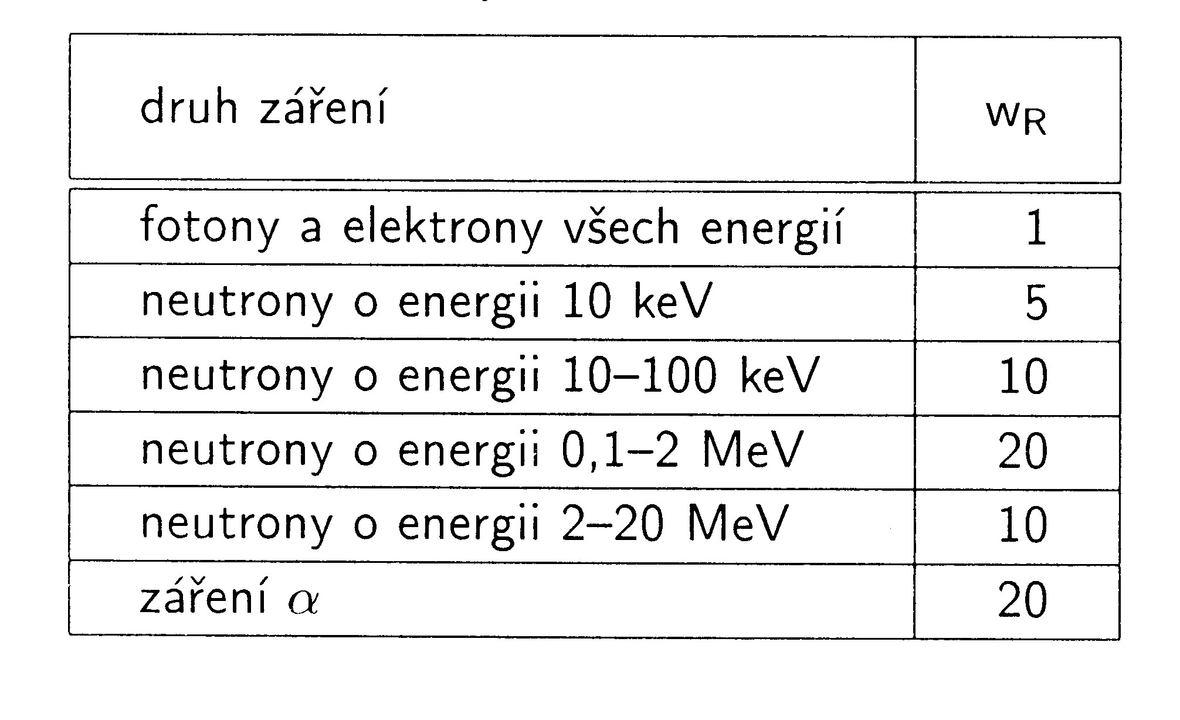
- příkon dávkového ekvivalentu, resp. ekvivalentní dávky (Sv.s⁻¹)

- dávkový úvazek (resp. úvazek ekvivalentní dávky) se definuje jako celková dávka, kterou člověk obdrží za delší časové období (zpravidla 50 let u dospělých, za 70 let u dětí)

- pravděpodobnost poškození orgánů při stejné dávce je různá ⇒ zavádí se proto tkáňový váhový faktor w_{T}

Orgán | w_{T}
gonády | 0,20
žaludek, červená kostní dřeň, tlusté střevo | 0,12
štítná žláza, játra | 0,05
kůže | 0,01

- součet ekvivalentních dávek vážených s ohledem na radiační citlivost orgánů pro všechny ozářené orgány a tkáně se nazývá efektivní dávka

19. Účinky ionizujícího záření na lidský organismus

- Nestochastické účinky

- Projeví se po ozáření zpravidla celého těla (jednorázově) takovou ekvivalentní dávkou, která vyvolá v zasaženém jedinci během krátké doby klinicky pozorovatelné účinky

- Klinicky pozorovatelný účinek se objeví proto, že se nestačí uplatnit opravné mechanismy

- Existuje jistá prahová dávka pro vznik poškození, které se zjistí při jednorázovém ozáření skupiny osob z 1-5%

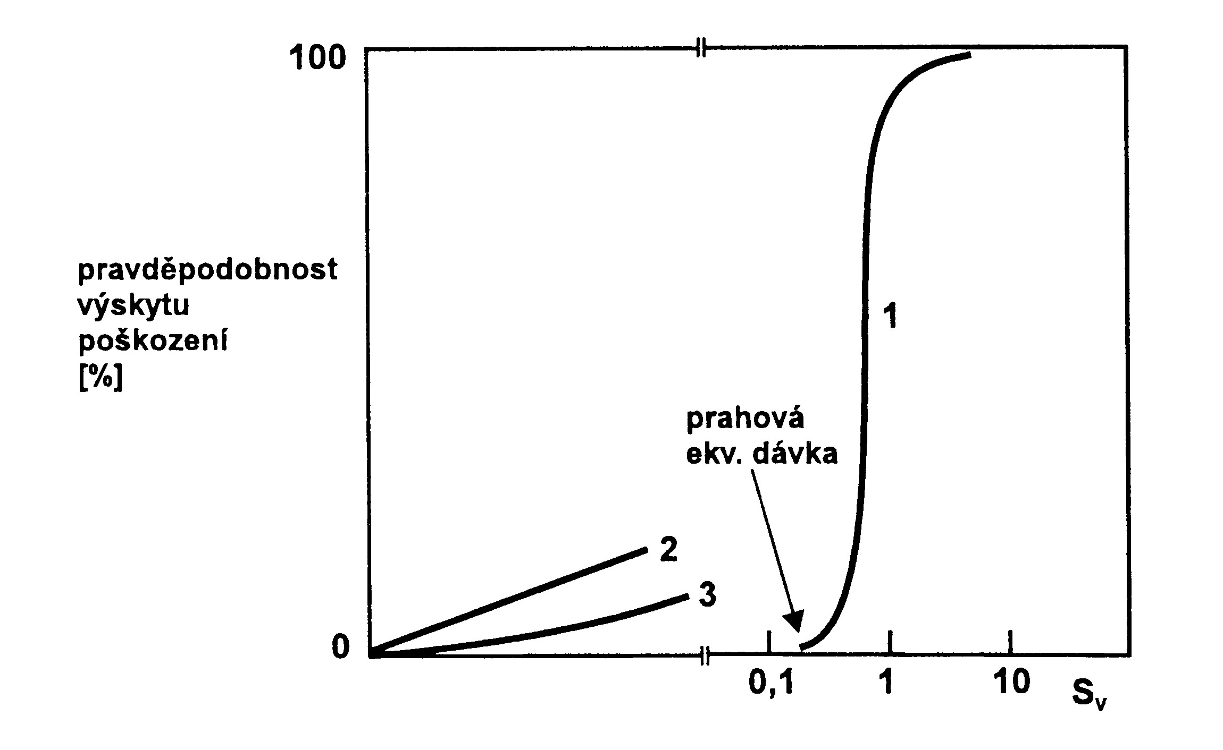

Mezi nestochastické účinky patří:

- Akutní nemoc z ozáření při celotělovém ozáření vysokými dávkami (poruchy krvetvorby, trávicího ústrojí nebo CNS)

Nemoc se projevuje při ozáření ekvivalentní dávkou cca 2 Sv, prahová hodnota je 1 Sv

Projevy:

- 1. fáze: nevolnost, skleslost, bolesti hlavy, změny v krevním obraze

- 2. fáze: období latence

- 3. fáze: rozvinutí počátečních příznaků, padání vlasů, vnitřní krvácení, náchylnost k infekcím.

Při ozářením dávkou >6 Sv: (4-6 dní)

- převládá hematologická forma nemoci (poškození kostní dřeně a krvetvorby)
- při vyšších dávkách i forma střevní (odumírání střevní výstelky)
- pravděpodobnost úmrtí je 80 %, při dávkách >10 Sv je 100 %

Ozáření dávkou vyšší než 50 Sv
- neurologická forma nemoci (psychická dezorientovanost, zmatenost, křeče, bezvědomí, smrt během několika hodin či dní)

- lokální akutní poškození kůže (radiační dermatitida)
(prahová dávka 3 Sv, nejčastější typ při nehodách se zdroji záření)

- zarudnutí kůže
- hlubší poškození kožní tkáně
- vznik vředů

- poškození plodu (prahová dávka 0,05 Sv)
- poruchy plodnosti
u mužů je prahová dávka 0,1 – 1 Sv
u žen min. 1,5 Sv

- zákal oční čočky (prahová dávka 1,5-2 Sv)

B) Stochastické účinky (náhodné)

- Jsou důsledkem poškození malého počtu buněk (stačí jen jediné)

- Mohou se projevit při jednorázovém ozáření podprahovou dávkou z hlediska nestochastických účinků nebo při chronickém ozařování určité tkáně nebo celého těla malými dávkami

- Podprahové dávky nevyvolávají v krátké době po ozáření žádné klinicky pozorovatelné poškození, ale mohou způsobit s jistou pravděpodobností poškození za delší dobu

- Stochastické účinky ozáření se projevují za delší dobu po léčbě nádorů ozařováním

Projevy:
- nádorová onemocnění (latentní období 10-40 let)
- leukémie (latentní období 5-20 let)
- genetické poškození další generace

- Na základě stochastických účinků se definuje absolutní roční riziko jako pravděpodobnost výskytu určitého onemocnění u jedné osoby během jednoho roku při ozáření ekvivalentní dávkou 1 Sv.

- při ozáření malými dávkami se předpokládá tzv. konzervativní přístup, který předpokládá, že stochastické účinky mohou být způsobeny i mutací jediné buňky (tj. bezprahový přístup)

- při odhadování rizika malých dávek se počet případů poškození stanovuje lineární extrapolací podle absolutního ročního rizika

Př. skupina 10⁶ ozářených osob:

dávka (Sv) | počet případů  (nad přirozený výskyt po uplynutí doby latence)
1 | 57
0,01 | 0,57

C) Hormeze

Projevuje se jako stimulující účinky malých dávek záření

  - Zvýšená fixace dusíku bakteriemi

  - Urychlení klíčení semen

  - Rychlejší vzcházení rostlin a rychlejší růst

  - U lidí pak jde o léčivé účinky radioaktivních koupelí v lázních (zmírnění revmatických onemocnění, zpomalení degenerativních změn obratlů, vliv na metabolismus atd.)

D) Léčebné účinky ionizujícího záření

- teleterapie (dálkové ozařování)

  - kobaltové zářiče (⁶⁰Co, ~ 10¹³-10¹⁵ Bq)
  - brzdné záření z betatronu 4-25 MeV
  - cesiové zářiče (pro nádory do 5 cm pod povrchem )
  - lineární urychlovač (elektrony 7-20 MeV, pro nádory v malých hloubkách)

- kontaktní terapie
na povrch těla nebo těsně pod něj se přikládá plošný β-zářič

- brachyterapie (vnitřní ozařování)
zářič (ve formě drátků, perliček apod.) se zavádí tělesnými dutinami do těsného kontaktu s nádorovým ložiskem

- endoterapie
metoda je založená na vpravování nuklidu do tkáně (injekčně např. do kloubních pouzder, nebo metabolickými pochody – jod od štítné žlázy)

- radioimunoterapie
radionuklid se naváže na monoklonální protilátku nebo receptorový ligand, který se selektivně v těle váže na specifický antigen nebo receptor v nádorových buňkách. Vysoká specificita cílové tkáně pro značenou protilátku je nadějná pro léčení disseminovaných metastáz

- ozařování se zpravidla provádí frakcionovaně po 2 Gy, max. celková dávka bývá 50-60 Gy

- bórová terapie
pacientovi se podá sloučenina obsahující bor (např. Na₂B₁₂H₁₁SH), která se metabolickými procesy selektivně koncentruje v nádorové tkáni. Nádor se pak ozáří pomalými neutrony ¹⁰B(n,α)⁷Li.
Částice α i ionty ⁷Li pak ničí okolní nádorovou tkáň díky vysoké lineární ionizaci.

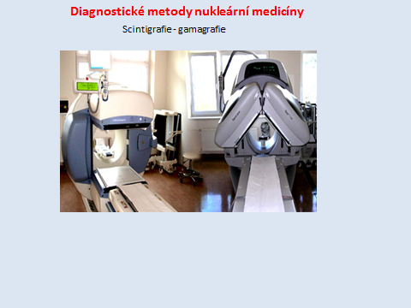
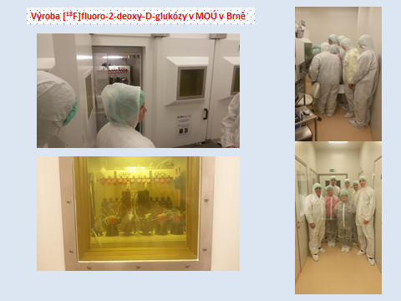
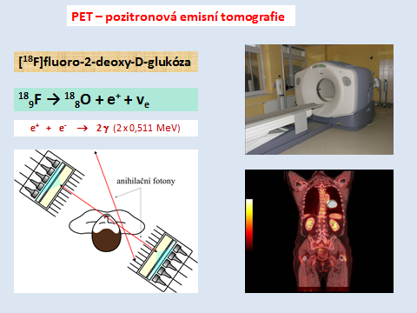
E ) Účinky ionizujícího záření na hmyz

- hmyz je vůči působení ionizujícího záření více než 100x odolnější než obratlovci

- ozáření hmyzu

Potemník  (při ochraně skladovaného obilí) | 100 Gy | sterilizace
Potemník  (při ochraně skladovaného obilí) | 5.10³ Gy | usmrcení
Dřevokazný hmyz (červotoči, tesaříci) | 500 Gy | usmrcení

- hubení hmyzu v přírodě spočívá ve vypěstování a vypouštění sterilních samečků v množství, které převyšuje jejich přirozený výskyt
2018

F) Účinky ionizujícího záření na mikroorganismy

- radiační sterilizace

zdravotnický materiál
dezinfekce kalů z odpadních vod
radiační ošetření potravin (prodloužení doby jejich trvanlivosti – potraviny se ozařují zmražené)

G) Účinky ionizujícího záření na rostliny

- Ozařování semen vede k užitečným mutacím (radiační šlechtění)
- ozáření vede k omezení klíčivosti (např. u brambor)

20. Ostatní účinky a použití ionizujícího záření

- Odstraňování statické elektřiny při pásové výrobě plošných materiálů (papír, plastové fólie, textil apod.). Vzduch se v části výrobního prostoru ionizuje zářením α (²⁴¹Am, ²¹⁰Po)

- Ionizační hlásiče kouře

Kouř ovlivňuje chemické složení vzduchu, který je ionizován malým zdrojem α-záření – pozorují se změny ionizačního proudu v detektoru

- Radionuklidové baterie

Tepelná energie uvolněná při absorpci záření se přeměňuje na energii elektrickou (např. pomocí termočlánků)

- Radionuklidové světelné zdroje

- Jsou založeny na emisi viditelného světla při absorpci ionizujícího záření (viz scintilační detektory).
- Obsahují luminofor a příměs radioaktivního nuklidu (dříve např. svítící ciferníky hodinek obsahovaly ²²⁶Ra, dnes se užívají β-zářiče – ³H, ¹⁴⁷Pm)

    - signalizační lampy,
    - stupnice hodinek a měřicích přístrojů
    - zhotovování orientačních světelných ukazatelů

